山东省临沂市2015年中考物理试题及答案(word版)
绝密★启用前 试卷类型：A
2015年临沂市初中学生学业考试试题
物 理
注意事项：
1．本试卷分第Ⅰ卷（选择题）和第Ⅱ卷（非选择题）两部分，共10页。满分100分，考试时间90分钟。答卷前，考生务必用0.5毫米黑色签字笔将自己的姓名、准考证号、座号填写在试卷和答题卡规定的位置。考试结束后，将本试卷和答题卡一并交回。
2．答题注意事项见答题卡，答在本试卷上不得分。
第Ⅰ卷（选择题 共40分）
一、选择题（每题所列出的四个选项中，只有一项最符合题目要求，每题2分，共40分）
1．在学习、生活中所涉及到的下列数值，最接近实际的是
A．九年级物理教科书重约100N
B．人的正常体温是39℃
C．人正常步行的速度约为1.4m/s
D．对人体的安全电压不高于200V
2．在下列生活场景中，利用了光在同种均匀介质中沿直线传播特点的是（ ）
 | A． | 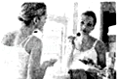  对着平面镜化妆 | B． | 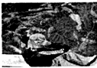  坐在岸边欣赏水中的游鱼
 | C． | 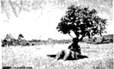  在树荫下“躲太阳” | D． | 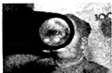  用放大镜观察细微处
3．下列各图中，小磁针静止时N极指向正确的是（ ）
 | A． | 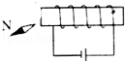 | B． | 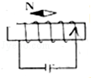 | C． | 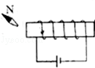 | D． | 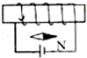
4．在2015年4月尼泊尔地震救灾中，中国救援队利用“北斗卫星导航系统”对发生灾情的位置进行定位，并及时将信息反馈给抗震救灾指挥中心，为救灾争取了宝贵的时间．“北斗卫星导航系统”传递信息主要依靠 A． 超声波B电磁波 C红外线 D． 紫外线
5．一凸透镜的焦距为6cm,若将物体放在凸透镜前15cm处，可得到
A．倒立放大的实像 B． 倒立缩小的实像
C．正立放大的实像 D．正立放大的虚像
6如图所示的充电鞋垫，由一个传动系统利用脚跟落下的能量驱动磁性转子旋转．线圈产生电流，给鞋面上的充电电池充电．充电电池可通过USB接口对手机充电，下述实验与充电鞋垫工作原理相同的是（ ）
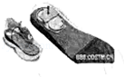
 | A． | 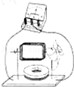  风车转动时电流表指针偏转 | B． | 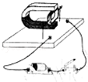  闭合开关后线圈转动
 | C． | 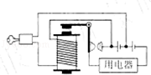  旋转启动要使后用电器工作 | D． | 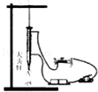  闭合开关后铁钉吸引大头针
7．下列说法正确的是（ ）
A春天，早晨经常出现大雾，是液化现象
B夏天，从冰箱中取出的易拉罐过一会儿表面出现水珠，是熔化现象
C深秋，枯草上出现的霜，是凝固现象
D冬天，窗玻璃上会出现冰花，是汽化现象
8．下列工具属于费力杠杆的是（ ）
 | A． | .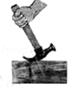  羊角锤 | B． | 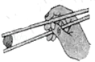  筷子 | C． | 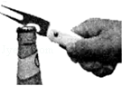  起瓶器 | D． | 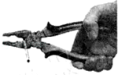  钢丝钳

9．分析以下摩擦：
①走路时鞋底与地面之间的摩擦；
②骑自行车时,车轮与轴之间的摩擦；
③汽车行驶时，汽车与空气之间的摩擦
④皮带传动中，皮带与皮带轮之间的摩擦；
其中属于有益摩擦的是（ ）
A．①和② B．②和③ C．①和④ D．②和④
10．学习了密度知识后，李红想测出项坠密度．制作如下实验计划：①把托盘天平放在桌面上，游码移到称量标尺刻度线处，调节平衡螺母使横梁平衡；②将项坠浸没在量筒内的水中，读出此时液面示数；③将项坠放在左盘中，往右盘中增减砝码并移动游码直至横梁平衡，读出质量；④在两桶内倒入适量的水，读出此时液面示数；⑤根据实验数据计算项坠的密度．测量项坠密度的实验顺序正确的是（ ）
 | A． | ①③④②⑤ | B． | ①④②③⑤ | C． | ①②③④⑤ | D． | ①②④③⑤
11．关于如图所示的热学实验，叙述正确的是（ ）
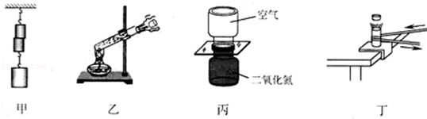

A． 甲图中，压紧的两铅块，下面悬挂钩码而不分开，这是由于大气压强的作用
B． 乙图中，试管内的水沸腾后，水蒸气将软木塞推出，软木塞的内能的转化为它的机械能
C． 丙图中，抽去玻璃隔板后，两瓶中的气体逐渐混合，这说明上面瓶中的空气密度较大
D． 丁图中，金属管装有少量乙醚，迅速拉动缠在金属管外的皮绳，可使橡皮塞从管口飞出
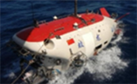
12．如图所示,是我国研制的7000米载人潜水器．有关深潜器下潜过程中的说法正确的是A．浮力大于重力
B．海水对壳体的压力差越来越小
C．海水对壳体的压强越来越大
D．海水对壳体的压强保持不变
13．下列做法中符合安全用电常识的是（ ）
A．用电器的三角插头也可插入两孔插座中使用
B．使用测电笔时，金属体笔尖应接触被测导线,手指按住金属体笔尾,不能碰到金属体笔尖
C.有人触电时应迅速用手把他拉离电源
D.家庭电路中开关接在火线或零线上都可以
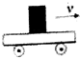
14.木块竖立在小车上，随小车一起以相同的速度向右作匀速直线运动，不考虑空气阻力，下列分析正确的是（ ）
A．小车的运动速度增大，则它的惯性和动能也随之增大
B．小车受到阻力突然停止运动时，那么木块将向左倾倒
C．小车对木块的支持力力与木块的重力是一对平衡力
D．木块对小车的压力与小车对木块的支持力是一对平衡力
15.下列关于物质的物理性质及其应用的说法，正确的是
A．电线外层用塑料,是因为塑料具有良好的绝缘性
B．用橡胶做汽车的轮胎，是因为橡胶的硬度大
C．玻璃刀的刀刃用金刚石,是因为金刚石的弹性好
D．铝铲的把手用胶木,是因为胶木的导热性好
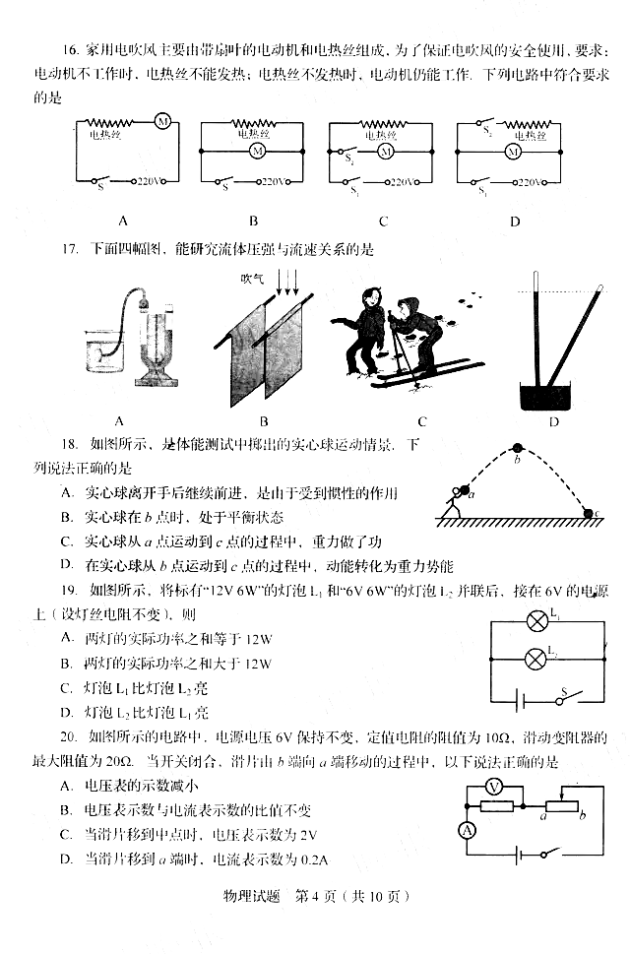
16．家用电吹风主要有带扇叶的电动机和电热丝组成,为了保证电吹风的安全使用,要求:电吹风不工作时,电热丝不能发热；电热丝不发热时，电动机仍能工作。下列电路中符合要求的是

17．下列四幅图，能研究流体压强与流速关系的是（ ）

18．如图所示，是体能测试中掷出的实心球运动的情景，下列说法正确的是（ ）
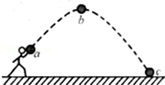
 | A． | 实心球离开手后继续前进，是由于受到惯性的作用
 | B． | 实心球在b点时，处于平衡状态
 | C． | 实心球从a点运动到c点的过程中，重力做了功
 | D． | 在实心球从b点运动到c点的过程中，动能转化为重力势能
19．如图所示，将标有“12V 6W”的灯泡L₁和“6V 6W”的灯泡L₂并联后，接在6V的电源上（设灯丝电阻不变），则（ ）
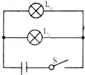
 | A． | 两灯的实际功率之和等于12W
 | B． | 两灯的实际功率之和大于12W
 | C． | 灯泡L₁比灯泡L₂亮
 | D． | 灯泡L₂比灯泡L₁亮
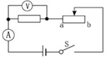
20．如图所示的电路中，电源电压6V保持不变，定值电阻阻值为10Ω，滑动变阻器的最大阻值为20Ω．当开关闭合，滑片由b端向a端移动的过程中，以下说法正确的是（ ）
A．电压表的示数减小
B．电压表示数与电流表的示数之比不变
C．当滑片移到中点时，电压表示数为2V
D．当滑片移到a端时，电流表示数为0.2A

第Ⅱ卷（非选择题 共60分）
二、填空题（每空1分，共18分）
21．通过两年的物理学习，相信聪明的你一定学到了很多物理知识，还知道了很多物理学家及他们对物理学做出的贡献，如：奥斯特发现了 ，首次揭示了电和磁的联系；法拉第发现了 ．,进一步揭示了电和磁的联系,开辟了人类的电气时代.
22．如图所示，李红在艺术节上用古筝弹奏优美的乐曲．乐曲的声音是通过 传入人耳的；李红用力拨动古筝弦可以提高声音的
23．暑假里,李辉同学到拉萨旅游,到达拉萨后发现带去的密封很好的袋装方便面内部气体膨胀了很多,导致这一现象的主要原因是李辉家所在地的大气压比拉萨旅游区的大气压 ． 与膨胀前相比,这包方便面的质量 ,袋内气体密度
24．有一种”超声波喷雾降温扇”,在风扇转动时还可喷出水雾,喷雾可以增加空气中的水分，风扇吹风加快了空气中水分的 ，就加快了从周围物体 热量，从而达到降温的目的．
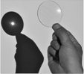
25．如图所示,某同学让太阳光通过透明的镜片照射到白墙上,从图中现象可以看出,此镜片对光有 作用，用这镜片磨成的眼镜可以用来矫正 视眼．
26．往一杯水水中放入一块糖,过一会儿,水变甜了,这一现象说明组成物质的分子 .
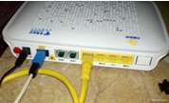
27．划船时，浆往后划，船就会向前运动，这是因为力的作用是 的．以船为参照物，岸上的树木是 的（选填“运动”或“静止”）．
28.如图所示，路由器是一种支持有线和无线连接的网络设备，通过后排接口可以同时连接多台电脑，各接口之间是 （选填“串联”或“并联”）的．工作时间长了，外壳发烫，是由于电能转化成了 能．
29内蒙古上海庙至山东省临沂市沂南县800kV特高压直流输电工程．是”十三五”期间国家电网规划投资建成落点临沂市的特高压输电工程.若输电功率一定，将输电电压从400kV提高到800kV，则输电电流将从I变为 I，输电线路上损失的电能将 （填“增加”、“减少”或“不变”）．
三、实验题（第30题2分，第31、32、35题各4分，第33、34题各5分，共24分）
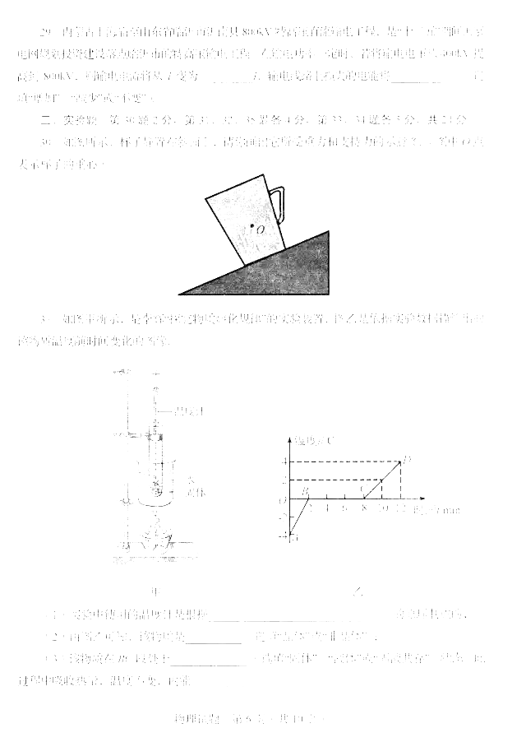
30．如图所示，杯子静置在水平桌面上，请你画出杯子所受重力和支持力的示意图．（图中O点表示杯子的重心）

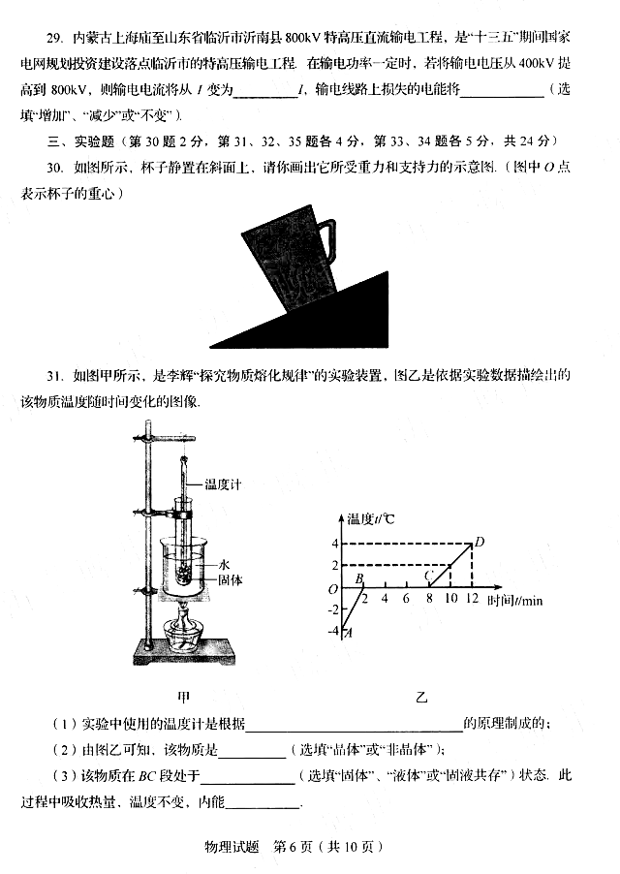
31．如图甲所示，是李辉”探究物质熔化规律“的实验.图乙是根据实验数据描绘出的该物质温度随时间变化的图像
（1）实验中使用的温度计是根据 原理制成的
（2）由图乙可知，该物质是 （选填“晶体”或“非晶体”
（3）该物质在BC段处于 （“固态”、“液态”或“固液共存”）状态，此过程中吸收热量，温度不变，内能

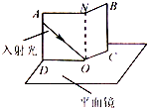
32．学习了光学知识后，李红对有关探究实验进行了回顾和思考
(1)如图甲是“探究光的反射规律”的装置：将一张可以沿ON折转的白色硬纸板ABCD 放置在平面镜上放置，让一束光紧贴硬纸板射向镜面上的O点，可在ABCD平面内看到反射光线，实验中使用可折转的硬纸板，除了能呈现光路外，另一个目的是探究 ． 甲
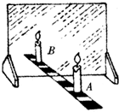
（2）如图乙是“探究平面镜成像特点”的装置：竖立的透明玻璃板下方放一把直尺，直尺与玻璃板垂直；两支相同的蜡烛A、B竖立于玻璃板两侧的直尺上，以A蜡烛为成像物体．实验中，采用透明玻璃板代替平面镜，虽然成像不如平面镜清晰，但却能在观察到A蜡烛像的同时，也能观察到 B蜡烛 ，从而确定像的 ，同时比较了像和物的 关系．
乙
乙
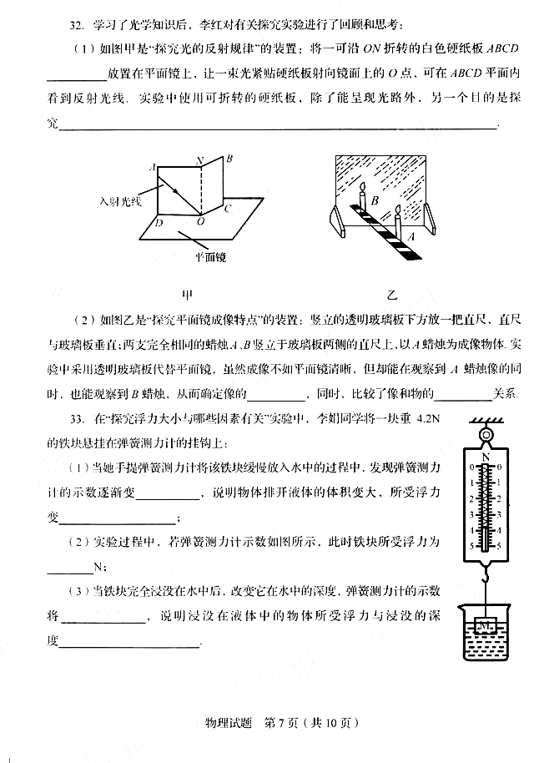
33．在“探究浮力大小与哪些因素有关”实验中，李娟同学将一块重4.2N的铁块悬挂在弹簧测力计的挂钩上
（1）当她手提弹簧测力计将该铁块缓慢放入水中的过程中，发现弹簧测力计的示数逐渐变 ，说明物体排开液体的体积变大，所受浮力变
（2）实验过程中，若弹簧测力计的示数如图所示，此时铁块所受浮力为 N
(3)当铁块完全浸没在水中后，改变它在水中的深度，弹簧测力计的示数将 ，说明浸没在液体中的物体所受浮力与浸没的深度 。
34.如图所示，甲、乙完全相同的玻璃瓶内有阻值分别为R_{甲}、R_{乙}的电阻丝，瓶中插入温度计a、b
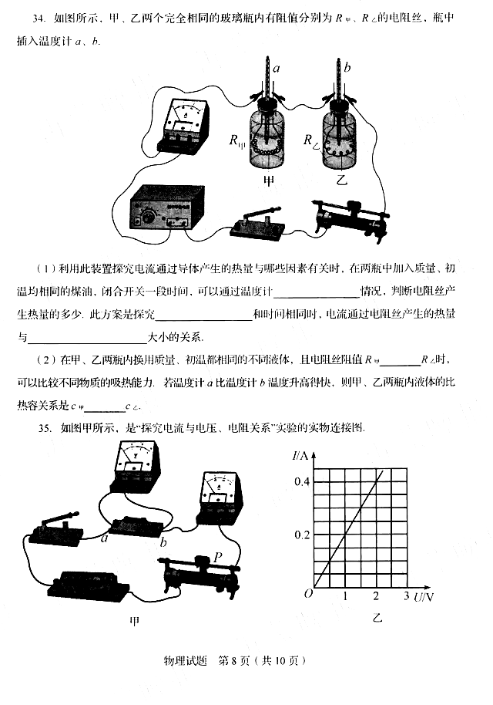
(1)利用此装置探究电流通过导体产生的热量与哪些因素有关时，在两瓶中加入质量、初温均相同的煤油。闭合开关一段时间，可以通过温度计 情况，判断电阻丝产生热量的多少。此方案是探究 和时间相同时，电流通过电阻产生的热量与 大小的关系。
（2）在甲、乙两瓶内换用质量、初温都相同的不同液体，且电阻丝的阻值R_{甲} R_{乙}时，可以比较不同物质的吸热能力。若温度计a比温度计b温度升高得快，则甲、乙两瓶内液体比热容关系C_{甲} C_{乙}
35．如图甲所示，是“探究电流与电压、电阻的关系”实验的实物连接图。
（1）实验中为保护电路元件，闭合开关前，滑动变阻器的滑片P应该滑动到 端（选填“左”或“右”）
（2）在探究电流与电压的关系时，闭合开关，保持ab间电阻的电阻不变，调节滑动变阻器滑片位置，测出对应的电流和电压，根据实验数据画出电流随电压变化的图像，如图乙所示，分析图像可以得出结论： 。
（3）在探究电流与电阻的关系时，实验操作过程中如果只是把ab间电阻有10Ω换成15Ω后，为保持 表的示数不变，应将滑动变阻器滑片向 （选填“左”或“右”）

四、计算题（第36题8分，第37题10分，共18分）
36．2015年6月5日,是新环保法实施后的首个“环保日”。今年“环保日”的活动主题是“践行绿色生活”。为此，李明采取骑山地车的方式参与活动，则
（1）李明周末骑车去距家30Km远的动植物园游玩，途中的平均深度为15Km/h,他从家到达动植物园需要多长时间？
（2）若李明和他的山地车的总质量为60kg，车轮胎和地面总的接触面积大约15cm²,他骑行时对地面的压强约是多大？(g取10N/kg)
（3）李明想估测匀速骑行过程中的功率，通过查资料得知人骑自行车的阻力大约为人车总重的0.06倍，他从家到动植物园这一骑行过程中的功率
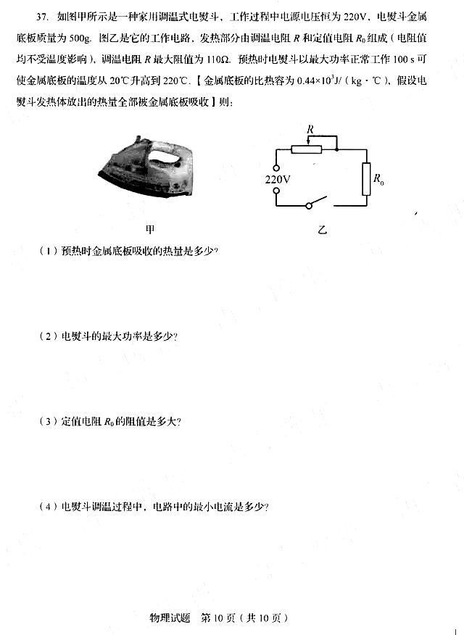
37．如图甲所示一种家用调温式电熨斗，工作过程中电源电压恒为220V，电熨斗金属地板质量为500g。图乙是它的工作电路，发热部分由调温电阻R和定值电阻R₀组成（电阻值均不受温度影响）。调温电阻最大阻值为110Ω，预热时电熨斗以最大功率正常工作100s可使金属底板的温度有20℃升高到220℃【金属底板的比热容为0.44×10³J/（kg.℃），假设电熨斗发热体放出的热量全部被金属底板吸收】则
（1）预热时使金属底板吸收的热量是多少？

（2）电熨斗的最大功率是多少？

（3）定值电阻R₀的阻值是多大？

（4）电熨斗调温过程中，电路中的最小电流是多少？

2015年临沂市初中学业水平考试物理参考答案
一、选择题（每题2分，共40分）
1．C 2．C 3．A 4．B 5．B 6．A 7．A 8．B 9．C 10．A
11．D 12．C 13．B 14．C 15．A 16．D 17．B 18．C 19．D 20．B
二、填空题（每空1分，共18分）
21．电流的磁效应 电磁感应 22．空气 响度
23．大 不变 变小
24. 蒸发 吸收
25．会聚 远
26．永不停息地做无规则运动
27．相互 运动
28. 并联 内
29.0.5 减少
三、实验题（第30题2分，第31、32、35题各4分，第33、34题各5分，共24分）
G
F
30．答案如右图

评分标准：画错力的方向不得分
31．（4分）（1）液体的热胀冷缩 （2）晶体 (3)固液共存 增加
评分标准：每空1分
32．（4分）（1）竖直 反射光线、入射光线和法线是否在一个平面内
（2）位置 大小
评分标准：每空1分
33．（5分）
（1）小 大 （2）0.4
（3）不变； 无关
评分标准：每空1分
34．（5分）
（1）升高的温度 通电电流 导体电阻
（2）=（或“等于”）； <（或“小于”）
评分标准：每空1分
35．（4分）（1）右 （2） 在电阻一定时，电流与电压成正比
（3）电压表 ； 右
评分标准：每空1分
四、计算题（第36题8分，第37题10分，共18分）
36.（1）2h (2)4╳10⁵Pa （3）150W
37.（1）8.8╳10⁴J （2） 440W （3）110Ω （4）1A

